
4 СПЕЦТЕМА: ПРЕДУПРЕЖДЕНИЕ И ЛИКВИДАЦИЯ ПРИХВАТОВ
4.1 Введение. Актуальность темы
Сооружение скважины – трудоемкий инженерно-технологический процесс, нередко осложняющийся различного рода авариями, которые снижают производительность труда и повышают себестоимость буровых работ. На устранение аварий в год тратится от 5 до 10% рабочего времени. Часто причинами списания скважин, не выполнивших геологического задания, также являются аварии и осложнения.
Один из самых распространенных, многообразных, сложных и трудоемких типов аварий в разведочном бурении – прихваты. На их долю приходится до 50% аварийного времени. Кроме того, обрывы, развертывания и падения инструмента часто сопровождаются прихватами или предшествуют им. С ростом глубин бурения и уменьшением диаметров скважин сложность и тяжесть прихватов, а также процесса их ликвидации непрерывно возрастают. Причем, если на устранение одного обрыва затраты ежегодно сокращаются, то на ликвидацию одного прихвата – увеличиваются.
Значительно повышаются затраты на вспомогательные операции, связанные с предупреждением ликвидацией прихватов, а также предшествующих им осложнений.
Разработка и внедрение эффективных методов и технических средств предупреждения и ликвидации прихватов являются одной из актуальных проблем бурения.
Все создаваемые устройства должны вписываться в малые диаметры современных скважин, а при пересечении осложненных прихватоопасных зон – легко и быстро включаться в состав бурового снаряда. В связи с необходимостью дальнейшего технического перевооружения буровых организаций и оснащения их высокоэффективным оборудованием и аппаратурой механизмы для предупреждения и ликвидации прихватов тоже должны соответствовать лучшим мировым образцам и стандартам.
Поставленные задачи очень сложны. Их надо решать комплексно, включая исследование причин возникновения и разработку методов прогнозирования прихватов; создание новых способов и технических средств для профилактики и устранения их; четкую систематизацию, уточнение вида прихвата и способа его ликвидации статистическими методами; составление инструктивных документов, регламентирующих различные технологические процессы сооружения скважин. По долгосрочным программам перечисленными вопросами занимаются научные учреждения министерств нефтяной и газовой промышленности.
4.2 Классификация и причины возникновения прихватов
Под прихватом бурильной колонны понимается невозможность подъёма её из скважины при технически допустимых натяжениях. Предельные нагрузки определяются прочностью бурильных труб или других наиболее слабых элементов колонны, подъёмного оборудования, вышки. Прихваты колонны труб и прежде всего бурильной колонны - одно из распространённых и тяжёлых осложнений в бурении[23], причиной которых могут быть возникшие осложнения в скважине. Кроме колонн труб возникают прихваты геофизических и других приборов и устройств.
Все причины возникновения прихватов можно разделить на две группы: субъективные, когда аварии происходят по вине обслуживающего персонала; объективные, не зависящие от действий буровой бригады.
Субъективные причины бывают двух типов – обусловленные сознательным нарушением основных правил предупреждения прихватов и являющиеся результатом неопытности и недостаточной квалификации рабочих и ИТР. До настоящего времени количество прихватов, вызывных субъективными причинами, составляет 15-18%, а затраты времени на их устранение достигают 30% и более от общих потерь. Несмотря на постоянное сокращение таких аварий в последние годы, наличие их абсолютно неоправданно и свидетельствует об имеющихся резервах улучшения технико–экономических показателей бурения.
Кроме того, причины возникновения прихватов можно дополнительно классифицировать на следующие типы: технические (низкое качество, конструктивные недостатки, плохие эргономические показатели, поломки, неисправности и дефекты изготовления бурового оборудования и инструмента); технологические (несоблюдение рациональных параметров режима бурения, крепления, тампонирования и цеметирования, неправильный выбор рецептур промывочных жидкостей, тампонажных смесей и цементных растворов, желобообразование, разработка поперечного сечения скважин); геологические (осыпающиеся, обваливающиеся и пучащиеся породы, плывуны, карсты, каверны, подвижные блоки с большими зеркалами скольжения, поглощающие горизонты, водо- и газопроявления, а также другие осложнения); организационные (невыполнение общеизвестных мероприятий по предупреждению прихватов, простои и остановки буровых агрегатов, несоответствие сменности вахт естественному биологическому ритму жизнедеятельности человека, слабая воспитательная работа и др.); комбинированные (организационно-технические, организационно-технологические, геолого-технические, технико-технологические и т.д.). Каждая из перечисленных причин может обусловливать строго определенного или нескольких видов прихватов. Сочетание их, встречающееся наиболее часто, вызывает сложные (комбинированные) прихваты. Так, оставление снаряда без движения против проницаемых горизонтов приводит к прихвату его под действием перепада давления; дальнейший простой агрегата в процессе ликвидации этой аварии заканчивается в большинстве случаев оседанием шлама, пучением и обвалом стенок скважин и вторичным прихватом горной породой, шламом.
Помимо основных причин существует ряд косвенных факторов, уменьшающих или увеличивающих вероятности возникновения прихватов: способ бурения; глубина и конструкция скважины интенсивность искривления; обеспеченность установок контрольно-измерительной и регистрирующей аппаратурой; степень автоматизации и механизации; тип породоразрушающего инструмента, бурильных и обсадных труб, их соединений; компоновка низа; скорость сооружения и углубления скважин. По характеристике удерживающей силы и однородности обстоятельств, предшествующих возникновению, прихваты делят на три группы[23]:
-прихваты из-за перепада давления, или дифференциальные;
-прихваты в желобе вследствие заклинивания колонны труб в
суженной части ствола посторонним предметом;
-прихваты из-за осыпей и обвалов, течения (ползучести) пластичных
пород, образования сальника, оседания твердой фазы или шлама.
Дифференциальные прихваты приурочены к интервалам проницаемых (пористых или мелкотрещиноватых) пластов и возникают при оставлении колонны труб без движения на некоторое, даже незначительное время, в течение которого труба соприкасается со стенкой скважины. Такое состояние всегда наблюдается при бурении наклонных скважин, в зонах перегибов ствола, желобах.
Предпосылки к прихвату: использование глинистого раствора с повышенной фильтрацией и большой толщиной корки с плохими смазывающими свойствами, наличие прижимающей силы из-за перепада давления (репрессии) в системе скважина – пласт. Циркуляция бурового раствора сохраняется, если прихвату не предшествовало поглощение.
Прихват в желобной выработке возникает при подъеме инструмента и характеризуется мгновенной затяжкой. Дополнительная натяжка инструмента лишь усугубляет прихват, циркуляция при этом сохраняется. Желоба способствуют возникновению других прихватов из-за формирования застойных зон скапливания шлама, увеличивая площадь контакта труб со стенкой скважины.
Прихваты из-за заклинивания в суженной части ствола возникают при спуске инструмента. Они приурочены к интервалам крепких, абразивных пород при значительной сработки долота по диаметру, а также в зонах локального искривления ствола скважины. Предпосылки к прихвату: спуск инструмента в скважину без проработки, применение сложных КНБК,
отличающихся от ранее применявшихся наличием полноразмерных калибраторов иной конструкции, обладающих повышенной поперечной жесткостью. Циркуляция бурового раствора обычно сохраняется.
Прихват посторонними предметами и кусками вывалившейся твердой породы возможен по всему стволу скважины. Предпосылки к прихвату: падение в скважину или выпадение из стенок ранее оставленных в скважине аварийных предметов. Прихват характеризуется затяжкой инструмента при подъеме или резкой посадкой при спуске и возникает мгновенно. Циркуляция бурового раствора сохраняется.
Прихваты из-за осыпей, обвалов и ползучести пластичных пород возникают, прежде всего при вскрытии соответствующих отложений и идентифицируются признаками[23], характерными для этого вида осложнений. В процессе бурения, поскольку обвал происходит мгновенно, возникает повышенное давление на стояке, увеличивается момент на роторе, возникают затруднения при спуске долота без проработок и интенсивных промывок. При проработках пробуренного интервала возникают затяжки. В отдельных случаях при обвале может произойти гидроразрыв пласта с последующим поглощением. Прихват сопровождается потерей циркуляцией бурового раствора.
Прихваты из-за сальникообразования возникают в основном при разбуривании глинистых отложений или гранулярных высокопроницаемых пластов при формировании толстой глинистой корки. Образованию сальников, состоящих из вязкой смеси глинистого материала с частицами выбуренной породы способствует загрязненность скважины шламом из-за неудовлетворительной промывки, плохая работа системы очистки бурового раствора, спуск инструмента в условиях, способствующих сальникообразованию, без промежуточных промывок, бурение без проработок пробуренного интервала, ступенчатость ствола, наличие каверн, желобов, негерметичность бурильной колонны, загрязненность приемных емкостей, большая кривизна ствола.
Сальники могут образовываться как при механическом бурении, так и при расширении и проработке ствола скважины. Признаками образования
сальника являются уменьшение механической скорости бурения, возникновение затяжек при отрыве долота от забоя, увеличение крутящего момента при роторном бурении, а иногда и перепада давления при промывке. Подъем бурильной колонны с сальником может вызвать эффект поршневания, понижение давления под сальником, что служит причиной обвалов, проявлений. Сальник часто приводит к тяжелым прихватам. Обычно циркуляция невозможна или осуществляется лишь частично. В местах перехода от большого диаметра находящихся в скважине элементов бурильной колонны к меньшему изменяются скорости потока промывочной жидкости над долотом, УБТ и замками, а также в зоне каверн и в местах увеличенных диаметров скважин. Вследствие уменьшения скорости промывочной жидкости в месте перехода концентрируются частицы шлама, которые при благоприятных условиях ( наличие липкой глинистой корки ) слипаются ( с течением времени ) во все большие комки и прилипают к трубам и стенкам скважины.
Прихваты вследствие оседания твердой фазы (глины, утяжелителя) и шлама происходят при нарушениях технологии бурения и провоцируются простоями в бурении при неудовлетворительных структурно-механических свойствах бурового раствора, приводящими к его седиментационной неустойчивости. Вышеперечисленное может вызвать накопление шлама, утяжелителя в затрубном пространстве и трубах, а иногда и поглощения. Прихвату предшествует повышение давления при промывке и затяжке инструмента, а затем и полное прекращение циркуляции раствора.
Прихваты возникают не только в открытом стволе, но возможны и внутри обсадной колонны, особенно при её смятии, протирании, разбуривании цементного стакана или моста.
4.3 О механизме прихвата тел при взаимодействии с глинистым осадком в условиях гидростатического давления
Несмотря на многочисленные исследования, проведенные с целью выяснениямеханизма прихватов за последние 60 лет, адекватной физической модели этого явления пока не получено и природа прихватов по-прежнему остается под вопросом. В первую очередь это относится к прихватам, обусловленных взаимодействием труб с фильтрационной (глинистой) коркой на стенках скважины. Основной причиной таких прихватов большинство исследователей у нас и за рубежом считают действие перепада давления, существующего между скважиной и проницаемым пластом. Однако при строгом подходе с позиций гидромеханики и с учетом всех особенностей ситуации прихвата такая точка зрения оказывается несостоятельной. В этой связи излагается принципиально новая концепция [10] механизма прихватов труб в скважинах, включая также случаи, которые имеют место при посадке подводной лодки на глинистый грунт.
В идеализированной ситуации [10], на тело, погруженное в жидкость, не будет действовать подъемная сила Архимеда, если тело плотно прижато к поверхности дна. Существенным методом в выводе закона Архимеда является предположение о замкнутости поверхности соприкосновения тела с жидкостью (принцип отвердевания). Если поверхность соприкосновения тела с жидкостью не замкнута, то согласно [10], закон Архимеда не соблюдается.
В реальных условиях поверхность соприкосновения тела с жидкостью всегда будет замкнута и, следовательно, закон Архимеда будет выполняться. Но вместе с тем могут быть случаи, когда тело будет прижиматься ко дну силой гидростатического давления на данной глубине.
Рассмотрим пример, где контакт тела с дном осуществляется через глинистый осадок (рисунок 4.1, а). Глинистый осадок представляет собой структурированную суспензию частиц, связанных молекулярными и электростатическими силами сцепления между собой по типу “карточный домик”.
Характерной особенностью глинистых частиц является то, что они обладают избытком поверхностной энергии и за счет этого связывают значительное количество воды в объеме суспензии. По данным [10] толщина пленок воды, связанная частицами монтмориллонита достигает 50 нм. Связанную воду разделяют на близкую – прочносвязанную и дальнюю – рыхлосвязанную. Исследования свойств прочносвязанной воды на глинистых минералах [10] показали, что в действительности это уже не вода как таковая, а кристаллизационная вода.
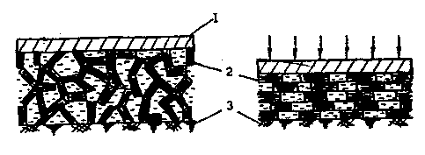
а б
а – начальная стадия компрессии; б – конечная стадия компрессии;
1 – тело; 2 – частицы глины; 3 – дно (стенки скважины)
Рисунок 4.1 - Компрессия глинистого грунта
Именно “присутствие вторично ориентированной воды полислоев на частицах глины определяют их способность к взаимодействию с другими предметами, которая выражаются в их липкости” [10].
Если для двух твердых и шероховатых поверхностей, контактирующих друг с другом, силами молекулярного сцепления можно пренебречь, то при наличии между ними дисперсной глинистой массы, заполняющей все микронеровности, молекулярные связи будут играть определяющую роль. Глинистый скелет, представляющий собой систему твердых частиц, связанную посредством коагуляционных контактов, как бы “сращивает” одну твердую поверхность с другой. В этом выражается эффект прилипания.
Однако сила, необходимая для отрыва тела в момент прилипания не велика и равна прочности связей частиц глины, которая по данным теоретических и экспериментальных исследований [10] составляет в среднем 10⁻¹⁰ Н на один контакт.
Если после контакта, тело за счет собственного веса будет оказывать механическое давление на глинистый грунт, то последний начнет уплотняться под нагрузкой (рисунок 4.1, б). при этом на контактных участках глинистого скелета с поверхностью тела будет происходить отжатие рыхлосвязанной воды и одновременно будет отжиматься свободная вода, заключенная в порах грунта [10].
В процессе компрессионного уплотнения глинистого грунта прослойки связанной воды в коагуляционных контактах частиц твердой фазы между собой и с поверхностью металла приобретают упорядоченную кристаллическую структуру льда. Это как бы “отвердевшая” часть жидкости, находящаяся в ином термодинамическом состоянии под действием поверхностных сил. Существенно важно, что в отличие от объемной фазы воды прочносвязанная вода практически не передает гидростатического давления.
Вышеизложенное позволяет объяснить факты, когда усилия прихвата труб в скважинах на больших глубинах достигают значений порядка 0,1...0,5 мН и возрастают от продолжительности неподвижного контакта труб с фильтрационной коркой на стенках скважины [10].
Рассмотренный вопрос дает новое представление о природе прихватов тел при взаимодействии с глинистым осадком, что имеет весьма важное значение для решения практических задач и, прежде всего, в области бурения глубоких скважин, где многие годы существует такая проблема.
4.4 Диагностика прихвата
Диагностика прихвата основывается на рассмотрении следующего перечня признаков и факторов:
- место прихвата (расположение границ прихвата);
- глубина скважины и расположение инструмента в ней, что позволяет
сделать известными: свойства породы и пласта (литология, тектоника,
проницаемость, пластовое давление, температура, флюидонасыщенность и
др.), особенности ствола скважины (диаметр, каверны, желоба, перегибы),
характер траектории скважины (зенитный и азимутальный углы),
характеристика инструмента в зоне прихвата;
- технологические свойства бурового раствора (плотность, фильтрация,
реологические параметры, смазывающая способность и др.), реагенты,
которыми обработан раствор;
- технологическая операция, предшествовавшая прихвату (наращивание, подъем, спуск, промывка и т.п.);
- характер циркуляции бурового раствора после прихвата по расходу и
перепаду давления при промывке;
- предшествовавшие прихвату осложнения и затруднения (осыпи,
затяжки, посадки, падение предметов в скважину и т.п.);
- дополнительное осложнение, возникшее при (после) прихвате
(поглощение и т.п.).
Используя конкретную характеристику признаков согласно приведенному выше перечню и учитывая классификацию прихватов, можно с большой достоверностью диагностировать разновидность прихвата.
4.4.1 Определение границ прихвата
Современные способы позволяют определить только верхнюю границу зоны прихвата.
Способ, основанный на изменении упругого удлинения свободной части бурильной колонны. Применим этот способ в скважинах, когда силой трения колонны о стенки можно пренебречь, а удерживающая сила создаёт жесткое защемление, В противном случае способ даст большую погрешность.
Расчетное удлинение многоразмерной колонны при натяжении её усилием F сверх собственного веса определяют по формуле (4.1)
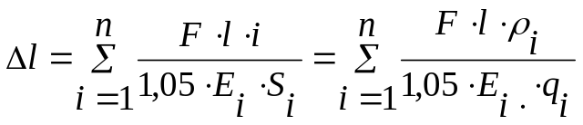, (4.1)
где 1_{i}, E_{i}, S_{i}, q_{i}, p_{i} - соответственно длина, модуль Юнга, площадь поперечного сечения, масса единицы длины и плотность металла каждой одноразмерной секции; n - число секций над зоной прихвата. Для стали Е=2,110⁵ МПа, для алюминиевого сплава Д16Т Е=0,710⁵ МПа.
При измерении колонну натягивают усилием F и находят соответствующее ему фактическое удлинение 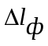. Верхняя граница зоны прихвата соответствует длине бурильной колонны
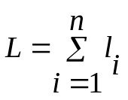, (4.2)
при равенстве расчетного удлинения фактическому.
Точность расчета по (4.1) зависит от точности нахождения при проведении конкретного измерения входящих в нее величин, к которым относятся усилие натяжения и фактическая площадь поперечного сечения или равносильная ей масса единицы длины бурильной трубы.
Для определения F поступают следующим образом. Колонну сначала натягивают усилием F₁, которое на пять делений по индикатору веса превышает вес колонны при подъеме до прихвата (известно по диаграмме индикатора веса). На ведущей трубе делают отметку по отношению к столу ротора. Затем колонну дополнительно натягивают на пять делений, сразу же снижают усилие до первоначального значения F₁ и делают вторую отметку на ведущей трубе. Разница между полученными двумя отметками при одинаковом натяжении неподвижного конца талевого каната объясняется трением в талевой системе. Рассмотрение между этими двумя отметками делят пополам, что и принимают за верхнюю отметку для отсчета. Затем к колонне прикладывают усилие F₂, которое превышает усилие F₁ на 10-20 делений, и на ведущей трубе делают следующую отметку. Далее операцию повторяют подобно выше описанной и находят нижнюю отметку для отсчета. С максимально возможной точностью измеряют расстояние между нижней верхней отметками, которое и является фактическим удлинением колонны при усилии натяжения, равном F=F₂ –-F₁.
При этом эксперименте максимальное усилие натяжения не должно превышать допустимого для наиболее слабого сечения бурильной колонны. В свою очередь точность измерения F зависит от состояния индикатора веса и добротности его тарировки.
Рассматриваемый способ может быть использован в качестве оценочного для сокращения объема работ по определению верхней границы прихвата другими гораздо более точными и более универсальными методами.

4.4.2 Определение границ прихвата с помощью специальной аппаратуры.
Для этого используют прихватоопределители (ПО) и индикаторы места прихвата (ИМП), которые спускают внутрь бурильной или иной колонны на каротажном кабеле в предполагаемую зону прихвата.
Прихватоопределитель представляет собой электромагнит цилиндрической формы. Характеристики некоторых прихватоопределителей представлены в таблице 4.1.
Таблица 4.1
Характеристика прихватоопределителей
Тип | Предельный внутренний диаметр труб и их соединений, в которых рекомендуется работать | Длина, мм | Наружный диаметр, мм | Масса прибора, кг | Максимально допустимая температура, °С | Максимально допустимое давление, МПа
 | прихватоопределителем,
 | мм
ПО-90 | 115-165 | 452 | 90 | 15-20 | 100 | 100
ПО-70 | 76-115 | 422 | 70 | 9-14 | 100 | 100
ПО-50 | 62-76 | 412 | 50 | 5-10 | 100 | 100
ПО-25 | 30-50 | 435 | 25 | 2-5 | 135 | 50
Прихватоопределитель позволяет ставить магнитные метки на стальной бурильной колонне, после подачи тока в ПО и считывать эти метки, которые фиксируют на ленте самописца, расположенного в каротажной станции.
Работа ПО основана на свойстве ферромагнитных материалов размагничиваться при деформации предварительно намагниченных участков.
Работу с ПО производят в такой последовательности.
Сначала в предполагаемом интервале, включающем верхнюю границу прихвата, считывают магнитное состояние колонны (первый замер). Затем ставят магнитные метки, представляющие собой намагниченный участок трубы длиной около 0,2 м. затем фиксируют эти метки, которые индуцируются участками повышенной магнитной индукции, заметно большими, нежели замки труб (второй замер).
Высота магнитных меток должна быть в 4-5 раз выше соответствующих аномалий от помех и в 2-3 раза больше аномалий от замков и муфт.
Для стирания магнитных меток над зоной прихвата бурильную колонну расхаживают и проворачивают ротором в пределах безопасных нагрузок. Затем проводят третий замер ПО и находят начало зоны перехода, где магнитные метки сохранились, которая и принимается за глубину расположения верхней границы прихвата.
Использование индикатора места прихвата позволяет повысить точность и ускорить проведение измерений. Характеристика прибора и наземной аппаратуры приведена ниже в таблице 4.2. Индикатор можно применять для измерений не только в бурильных трубах, но также и в УБТ.
Принцип измерения с помощью ИМП основан на регистрации деформации прихваченной колонны после удержания индикатора магнитной силой на внутренней стенке трубы. В процессе измерения, из зоны находящейся ниже верхней границы прихвата, где отсутствует деформация труб, сигналы на поверхность не поступают.
Таблица 4.2 Таблица 4.2
Скважинный прибор ИМП

Максимальная температура, °С | 120
Давление , МПа | 100
Габаритные размеры, мм Диаметр  Длина | 52 1100
Масса, кг, не более | 15
Наземная аппаратура

Рабочая температура, °С | 0-50
Напряжение питания, В | 220±10%
Частота, Гц | 50

Продолжение таблицы 4.2

Габаритные размеры, мм блок питания измерительный блок | 470x400x315 470x400x315
4.5 Предупреждение прихватов колонны труб
Выделяют[23] общие технологические мероприятия по предупреждению прихватов.
1. Правильно выбирать вид промывочной жидкости для данной
площади с учетом новейших достижений в этой области. По
необходимости нужно переходить на промывочные жидкости с малым содержанием глинистых фракций и твердых частиц, обработанные химическими реагентами и поверхностно - активными веществами, которые создают условия для предупреждения прихватов и лучшие возможности для качественного вскрытия продуктивных пластов. Промывочная жидкость
должна способствовать уплотнению фильтратов в пласте, а не создавать
корки на стенках скважины.
2. Плотность бурового раствора должна исключать, превышение
избыточного давления на пласт не более чем это установлено нормами, для чего геологическая служба должна прогнозировать пластовые давления с наибольшей точностью.
Параметры бурового раствора надо поддерживать в строгом соответствии с геолого-техническим нарядом.
Нельзя допускать отклонения от установленной плотности жидкости более чем на 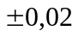 г/см³ при фактической плотности ее до 1,16 г/см³ и более чем на 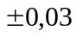 г/см³ для растворов более высокой плотности[23].
При бурении скважин глубиной более 3000 м необходимо следить за температурой выходящей промывочной жидкости, замерять ее через 30 мин циркуляции. В случае падения температуры надо немедленно приподнять бурильную колонну на 13-15 м и произвести два-три замера через 10-15 минут.
Нельзя оставлять бурильную колонну без движения в открытой части ствола, особенно при вскрытых неустойчивых пластах, в продуктивных горизонтах, сильнопористых и проницаемых породах, а также напротив пород, склонных к образованию осыпей и обвалов.
При кратковременном (до 0,5 ч) прекращении циркуляции бурового раствора надо поднять колонну бурильных труб до забоя не менее чем на 15 м и через 2 – 5 мин расхаживать и проворачивать ротором. При прекращении циркуляции или неисправности оборудования, на устранение которых потребуется более 30 мин, бурильную колонну надо поднять в обсадную.
При возникновении посадок надо приостановить спуск колонны, поднять ее на длину 15 – 20 м, и только тогда продолжить спуск колонны.
После длительных перерывов в бурении ствол скважины следует проработать.
4.5.1 Предупреждение прилипания бурильной колонны
Применяемые буровые растворы должны иметь низкую водоотдачу с целью уменьшения толщины глинистой корки. Прилипание исключается при использовании буровых растворов на углеводородной основе.
Компоновка низа бурильной колонны должна включать узлы, снижающие площадь их наружной поверхности, входящую в контакт со стенкой скважины. Таковыми являются противоприхватные опоры УБТ -квадратные, шестигранные, трехгранные и со спиральными канавками. В качестве противоприхватных опор используют стабилизаторы и центраторы, диаметр которых на 5 – 10 мм меньше диаметра долота.
Элементы низа бурильной колонны не должны иметь сварочных поясков и острых кромок, приводящих к разрушению глинистой корки на стенках скважины.
При бурении в продуктивном горизонте нельзя оставлять бурильную колонну без движения даже на короткое время; разбуривать этот горизонт лучше роторным способом.
Буровой раствор должен очищаться механизмами от твердой фазы качественно.
4.5.2 Предупреждение прихватов, вызванных заклиниванием колонны труб
Заклинивание колонны труб при бурении глубоких скважин возникает чаще, чем прихваты под действием перепада давления. Поэтому необходимо особое внимание уделять выполнению следующих работ.
Правильный выбор компоновки низа бурильной колонны - залог успеха работы без заклинивания бурильной колонны. Она должна обеспечивать бурение скважины на оптимальных режимах; не создавать больших гидравлических сопротивлений; исключать искривление ствола, которое, как правило, является главной причиной образования желобов; не допускать потерю диаметра ствола скважины и скопления на забое шлама и мелких металлических предметов.
В интервале выявленных желобов бурильную колонну поднимают на пониженной скорости и при повышенном внимании к поднимаемой колонне, чтобы не допустить ее заклинивания в желобе.
Для предупреждения прихватов, возникших вследствие заклинивания колонны бурильных труб в суженой части ствола, особое внимание обращают на следующее.
Компоновка бурильной колонны для бурения в абразивных, твердых и крепких породах должна включать калибратор, установленный над долотом, или эксцентричный переводник.
Призабойную часть ствола необходимо прорабатывать. Интервал проработки берется в зависимости от сработки предыдущего долота, но не меньше длины ведущей трубы. Нагрузка на долото при проработке должна составлять 20-30 кН и менее.
При обнаружении неравномерного вращения бурильной колонны ее следует немедленно приподнять на 10-15 м, скважину промыть и осторожно приступить к проработке призабойной зоны.
Компоновка низа бурильной колонны должна включать ясс над УБТ с целью оперативного применения его в случае возможного заклинивания.
Заклинивание бурильных и обсадных колонн при спускоподъемных операциях посторонними предметами, падающими через устье, предупреждается установкой на устье скважины полуавтоматического устройства для предупреждения попадания посторонних предметов в скважину или резинового круга под ротором.
Для исключения заклинивания компоновки низа бурильной колонны металлом, накопившимся у забоя, надо включать в компоновку металлоуловитель или спускать периодически магнитный уловитель, или забойный фрезер со шламоуловителем. Разовую очистку забоя производить не реже чем через 100 м в твердых породах, а также после разбуривания элементов оснастки секций обсадных колонн и компоновки низа спущенных обсадных колонн.
4.5.3 Предупреждение прихватов, возникающих в результате нарушения устойчивости стенок скважины
Рекомендуется для предупреждения прихватов в интервалах с неустойчивыми породами, которые, выпучиваясь и осыпаясь прихватывают колонну труб, осуществлять следующие работы.
Создать условия для бурения неустойчивых интервалов с максимально возможными скоростями, не допуская остановок из-за отсутствия труб, материалов и т.д.
При непрекращающихся явлениях сужения ствола выпучиваемыми породами необходимо утяжелить буровой раствор на 10-15% по сравнению с требуемыми ГТН или пересмотреть соответствие типа промывочной жидкости с геолого-техническими условиями бурения. При турбинном способе бурения в случае появления признаков обвала пород перейти на роторный способ.
4.5.4 Предупреждение прихватов из-за образования сальников
Вязкость, СНС и коэффициент сдвига корки промывочной жидкости должны быть минимальными. В случае подозрения в промывке трубы бурильную колонну надо немедленно поднять.
В породах, склонных к сальникообразованию, рекомендуется применять равнопроходную конструкцию низа бурильной колонны, обеспечивающую высокую скорость восходящего потока. Следует исключать ступенчатые диаметры при проводке не обсаженного ствола скважины.
В скважину, пробуренную роторным способом и с использованием долот режущего типа, запрещается спускать турбобур без предварительной проработки ствола шарошечным долотом роторным способом.
Нельзя допускать зашламления приемных емкостей выше нижнего уровня приемных труб насосов.
При повышении давления на выкидной линии насосов прекратить бурение и привести в нормальное состояние ствол скважины интенсивной промывкой с расхаживанием и вращением колонны труб ротором с частотой не менее 80 об/мин, не допуская натяжения колонны выше собственного веса.
4.6 Ликвидация прихватов
Ликвидация прихвата сводится к устранению или уменьшению удерживающей инструмент силы до уровня, при котором её можно преодолеть. Эффективность ликвидации прихвата, предопределяется правильностью выбора способа, или набора способов, которые бы отвечали и соответствовали типу прихвата. Выбору технологического решения предшествует определение места прихвата и диагностика типа прихвата, или характера удерживающей силы. Время, прошедшее с начала прихвата, является, как правило, фактором, усугубляющим осложнение. Поэтому все необходимые измерения следует делать оперативно, а до начала операции проводить работы (промывка, расхаживание и т.п.) с целью воспрепятствовать возникшей аварийной ситуации.
4.6.1 Классификация способов ликвидации прихватов
Существующие способы ликвидации прихвата основаны на применении механических, гидравлических, и физико - химических воздействий на зону прихвата или их комбинацию. Отсутствие или наличие циркуляции бурового раствора ограничивает выбор возможных способов.
Во всех видах прихвата удерживающая сила формируется на границе контакта инструмент - горная порода в ряде случаев через фильтрационную корку или сальник.
- Физико - химические способы основаны на закачке в зону прихвата
порций специальных жидкостей (так называемые жидкостные ванны),
которые ослабляют или устраняют удерживающую силу путём химического
растворения, разжижения или других воздействий или комбинаций.
- Гидравлические способы базируются на изменении гидравлического
давления в зоне прихвата путем регулирования гидростатической
составляющей давления или формирования гидравлических импульсов и
волн в столбе бурового раствора(в трубном и затрубном пространстве).

- Механические способы основаны на создании квазистатических,
(расхаживание инструмента и отбивка ротором), вибрационных или ударных
нагружений (в том числе и за счет взрыва), на бурильную колонну, которые
действуют на зону прихвата.
- Комбинированные способы - например, сочетание физико -
механического воздействия с механическим и т.п.
В целом; согласно, Булатову А. И.[20] существующие способы преодоления (ликвидации) прихвата распределены на четыре группы: установка жидкостных ванн, механические и гидравлические способы, обуривание труб кольцевыми фрезами, бурение бокового ствола.
Расхаживание колонны труб и отбивка её ротором является естественным, простым и оперативным способом, который в отдельных наиболее легких ситуациях даже позволяет ликвидировать прихват.
Отбивка ротором, т.е. закручивание бурильной колонны ротором, является более опасной операцией, так как необходимо предупредить нерегулируемое обратное вращение бурильной колонны, чреватое колебаниями и самоотвинчиванием и др.
Расхаживание инструмента можно проводить в различных режимах -пульсирующем и знакопеременном. В первом случае при натяжении и посадке (разгрузке) инструмента изменяется только величина усилия, действующего на колонну в зоне прихвата, а направление действия силы и соответствующее ей напряжение в трубах (растяжение или сжатие) не изменяется. При реализации второго режима изменяются оба показателя.
Расхаживание и отбивку ротором применяют, прежде всего при дифференциальном прихвате вследствие образования сальника и заклинивания в суженой части ствола.
При дифференциальном прихвате рекомендуется расхаживание и отбивку ротором вести с максимально возможными нагрузками в течении 30 минут. При отсутствии результата необходимо перейти на пульсирующий режим с нагрузками, не превышающими 15% от веса свободной части инструмента, чтобы не допускать распространения прихвата вверх от первоначальной зоны. Расхаживание должно быть не прерывным.
При освобождении инструмента, прихваченного из-за образования сальника, надо остерегаться уплотнения сальника при чрезмерной посадке или в процессе интенсивного повышения давления при попытках восстановления циркуляции. Если колонна труб перемещается или начала перемещаться на некоторой длине, необходимо вращать её на первой скорости ротора и сразу попытаться восстановить циркуляцию и промыть скважину.
4.6.2 Жидкостные ванны
Жидкостные ванны (далее ЖВ) используют для ликвидации многих прихватов при условии сохранения циркуляции бурового раствора. В настоящее время применяют ЖВ на основе углеводородной жидкости (нефть и продукты её переработки) и воды. Для придания ЖВ требуемых свойств в неё можно вводить реагенты как одноцелевого, так и многоцелевого назначения.
С помощью ЖВ в общем случае можно изменить в требуемом направлении свойства глинистой корки и сальника, обеспечить химическое растворение некоторых горных пород, уменьшить силу трения, изменить гидравлическое давление в зоне прихвата. Применяемые реагенты, улучшающие и расширяющие свойства исходной жидкости, ванны, по целевому назначению можно распределить следующим образом:
1) гиперпенетраты - вещества, способствующие увеличению
проницаемости глинистой корки и её разрыхлению, что, в частности,
увеличивает проницаемость корки по сравнению с зоной кольматации, а
следовательно, уменьшает силу прижатия труб к стенке скважины при
дифференциальном прихвате;
- литолизаторы - реагенты, обеспечивающие химическое растворение
корки, сальника или породы в зоне прихвата;
- регуляторы плотности предназначены для регулирования плотности
жидкости ванны при ликвидации прихвата в осложненных условиях. В
частности, можно применять аэрированные ЖВ;
- реогвиды - вещества, регулирующие реологические свойства ЖВ;
- гипафрикты — реагенты, улучшающие смазывающие свойства ЖВ и
понижающие силу трения;
- смачиватели - реагенты, которые улучшают смачивание жидкостью
ванны горной породы и инструмента, (ПАВ);
7) наполнители - инертные вещества для частичной замены
дефицитных материалов (например, применение вместо чистой нефти
эмульсии второго рода, в которой вода является дисперсной фазой);
8) эмульгаторы - служат для обеспечения стабильности эмульсии;
- ингибиторы коррозии - применяют для защиты бурового
оборудования и инструмента;
- термопротекторы - предназначены для сохранения свойств ЖВ при
высокой температуре в зоне прихвата;
Наиболее известные реагенты каждой группы приведены в таблице 4.3

Таблица 4.3
Реагенты для жидкостных ванн

№п/п | Группа реагентов | Основные используемые вещества
1 | гиперпенетраты | Хромпик, едкий натр, перикись водорода нафтеновые кислоты, алюминат натрия, перманганат калия
2 | литолизаторы | Соляная, плавиковая, виннокаменная и уксусная кислоты
3 | регуляторы плотности | Барит, графит, хлорид натрия, уксусно -кислый калий
4 | реогвиды | ПАА, КМЦ, ПЭГ, глицерин
5 | гипафрикты | Нефть, графит, смолистые вещества, ПАВ - смачиватели, СМАД и др.
6 | смачиватели | НПАВ: дислован, глицерин, ПЭГ, ДС-10, ПАА, КМЦ, ОП-10, алконолы; АПАВ: сульфонол НП-3, КЛАВ, АНП-2
7 | наполнители | Барит, вода, воздух
8 | эмульгаторы | ОП-10, алконолы, щелочные соли нафтеновых кислот
9 | ингибиторы коррозии | Формалин товарный, уникоды различных марок
10 | термопротекторы | Хромпик, уксусный калий
11 | нейтролизаторы | Гипохлорит натрия
При выборе реагентов следует учитывать их совместимость друг с другом.
Плотность ЖВ обычно меньше плотности бурового раствора. Поэтому после установки ванны давление в скважине ниже верхней отметки ЖВ снижается.
Зная нижнее предельное значение гидростатического давления в соответствующем сечении скважины Р_{min,} можно оценить максимально возможную высоту столба ванны по формуле (4.3)
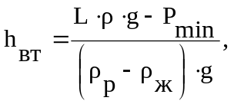

где L - глубина скважины от устья до нижней отметки ванны (обычно глубина расположения долота); р_{р} - плотность бурового раствора; р_{ж} -плотность жидкости ванны.
Фактически необходимую длину столба ЖВ находят из выражения (4.4)
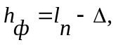 (4.4)

где 1_{n} - длина зоны прихвата, которую принимают равной от долота до верхней границы прихвата; 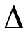 - перекрытие интервала прихвата сверху (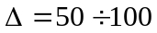). Разумеется, должно соблюдаться соотношение h_{ф} < h_{вт}, в противном случае следует повысить плотность жидкости ванны до величины, которую при заданном Р_{min} и h_{вт} =h_{ф} находят, используя формулу (4.3). Другой путь -увеличение плотности буферной жидкости или бурового раствора. Объём ЖВ определяют по выражению (4.5)
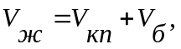 (4.5)

где V_{кп} - объём кольцевого пространства на длине установки ванны; V_{б}- объём бурильной колонн, заполненной жидкостью ванны, который используют для периодической подачи новой порции ванны в зону прихвата.
Для предупреждения всплытия ЖВ (при р_{ж}< р_{в}) после её установки и формирования нежелательной зоны смешивания на границе ванна - буровой раствор целесообразно закачать буферную жидкость перед и после ЖВ на длине 150-200 м затрубного и внутритрубного пространства.
Объём продавочной жидкости для доставки ЖВ в зону прихвата определяют из выражения (4.6)
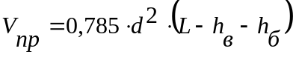, (4.6)

где d - расчетный внутренний диаметр бурильной колонны; L - длина бурильной колонны; h_{в}, h_{б}- соответственно длина столба ванны в бурильной колоне и буферной жидкости (h_{б} =150-200 м).
При закачке ЖВ давление на устье возрастает и, если объём ЖВ превышает объём внутренней полости бурильной колонны, а плотность буферной жидкости и бурового раствора одинаковы, то максимальное ожидаемое давление отмечается в момент начала выхода её из труб в скважину и находится по формуле (4.7)
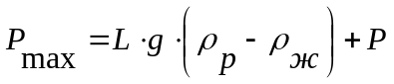, (4.7)
где Р - потери давления на гидравлическое сопротивление в системе циркуляции.
Если объём ЖВ меньше объёма внутренней полости бурильной колонны, то в (4.7) L заменяют на высоту столба ЖВ в трубах.
Значение давления по (4.7) не должно превышать давления опрессовки бурильной колонны. По мере поступления ЖВ в затрубное пространство давление уменьшается.
Компоненты закачивают в скважину в такой последовательности: буферная жидкость - жидкость ванны - буферная жидкость - продавочная жидкость.
После закачивания продавочной жидкости краны по заливочной (цементировочной) головке закрывают. В зависимости от вида прихвата колонна частично разгружается или остается под натяжением. Периодичность последующих расхаживаний колонны не должна быть реже двух раз в час. Спустя каждый час после начала расхаживания проверяют наличие сифона на головке и часть ЖВ из труб порциями по 0,5-0,7 м³ подают в затрубное пространство.
Время действия ЖВ, по истечении которого может быть устранена удерживающая сила и ликвидирован прихват, составляет от 2,5 - 4 ч и более.
Положительный результат от применения ЖВ определяется не только соответствием рецептуры ванны характеристике прихвата, но и зависит от объёма
ЖВ и полноты вытеснения бурового раствора в зоне прихвата.
Повышение эффективности действия ЖВ можно обеспечить путём применения более совершенных буферных жидкостей, в частности обладающих вязкоупругими свойствами. Другим направлением повышения результативности ЖВ следует считать наложение на зону прихвата после
установки ЖВ вибрационных воздействий, регулирование гидростатического давления в том числе по циклу: репрессия - депрессия, возвратно -поступательное перемещение ванны на небольшой длине и др.
4.6.3 Гидроимпульсный способ
Гидроимпульсный способ (ГИС) рекомендуется[20] для ликвидации дифференциальных прихватов, при заклинивании колонны в желобе и прихватов, которые возникли при подъеме бурильной колонны. При использовании ГИС низ бурильной колонны (долото) должен быть выше забоя, ибо способ основан на сбивании инструмента вниз и снижении гидравлического давления в скважине. ГИС можно реализовать, прежде всего при наличии циркуляции бурового раствора, а в отдельном случае даже при её отсутствии.
ГИС относится к категории оперативных способов, не требующих длительного времени для его подготовки и осуществления.
Способ основан на создании избыточного давления внутри бурильной колонны или в затрубном пространстве и последующем мгновенном снятии этого давления при быстром открытии затвора. В качестве последнего, можно использовать различные запорные, быстро открывающиеся устройства (разрывающиеся диафрагмы, золотники, пробковые краны и т.п.).
ГИС при создании избыточного предварительного давления внутри бурильной колонны - прямым (ПГИС), а при создании этого давления в затрубном пространстве - обратным (ОГИС).
При наличии циркуляции избыточное давление создают путем закачки в трубы (затрубное пространство) более лёгкой чем буровой раствор жидкости (вода, нефть, нефтепродукты, спирты, и др.) или газа (воздуха).
Избыточное давление[20] на устье по окончании закачки можно оценить по формуле (4.8).
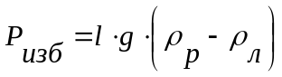, (4.8)
где 1 - длина столба замещающей жидкости плотностью р_{л} ; р_{р}-шютность бурового раствора.
При отсутствии циркуляции избыточное давление создают не путем замещения тяжелой жидкости на более легкую, а простым нагнетанием бурового раствора в бурильную колонну как в замкнутый сосуд[20].
Избыточное давление при реализации ПГИС, находясь в пределах допустимых для бурильной колонны значений, создает напряжение растяжения в трубах и напряжение сжатия - в жидкости. При мгновенном открытии запорного устройства формируются волны разгрузки в колонне и в жидкости, которые распространяются от устья к забою. Скорость распространения продольной волны в стали близка к 5000 м/с, а в жидкости бурильной колонны примерно в 4 раза меньше. При наличии циркуляции дополнительно возникает переток жидкости из затрубного пространства внутрь бурильной колонны, т.е. в сосуд, где было создано избыточное давление.
Принимая, что давление в скважине на глубине z₀ после цикла ГИС не должно быть ниже Р₀, получаем формулу (4.9) для вычисления максимальной высоты столба замещающей жидкости[20]
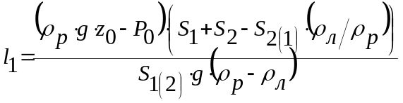, (4.9)
где S₁,S₂- средневзвешенная площадь сечения соответственно внутренней полости труб и затрубного пространства.
По формуле (4.8) при 1=1₁ находим максимальное избыточное давление на устье из условия нижнего предельно допустимого давления в заданном сечении скважины.
В свою очередь максимальное давление на устье при ПГИС ограничивается прочностью трубы на разрыв в условиях сложного нагружения при известных значениях коэффициента запаса прочности.
Предельное значение давления, исходя из прочности трубы на растяжение[20], определяют из выражения (4.10).
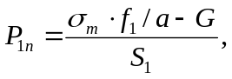

(4.10)
где _{т} - предел текучести стали для верхней трубы бурильной колонны площадью сечения по металлу f₁; G - вес колонны по индикатору ГИВ; а -коэффициент запаса прочности.
Предельное давление согласно формуле Барлоу[20]
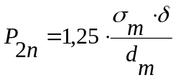, (4.11)
где 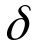- толщина стенки трубы; d_{т} - диаметр трубы.
Имея значения давлений по (4.10) и (4.11), находят по (4.8) предельную длину столба замещающей жидкости, исходя из прочности бурильной колонны. Имея три расчетные величины длины столба замещающей жидкости, принимают наименьшее значение (1_{m}).
Далее определяют необходимый объем замещающей жидкости для первоначального цикла ГИС
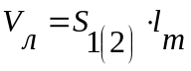, (4.12)

После цикла ГИС в бурильной колонне (затрубном пространстве) остается столб легкой жидкости длиной
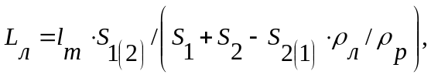 (4.13)

После каждого цикла ГИС из скважины выбрасывается (вытесняется) легкая жидкость в объеме
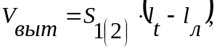 (4.14)
Объем жидкости по (4.14)следует закачивать в скважину при каждом последующем повторении цикла ГИС.
Считается, что результативность работы при использовании ГИС будет иметь место, если избыточное расчетное давление по (4.8) составляет не менее 5 МПа на каждую тысячу метров бурильной колонны. Это значительная величина, но именно она определяет интенсивность встряхивания колонны при цикле ГИС. Приняв минимальное значение Р_{изб} ⁼ 510⁶ Па/10³ м, из (4.8) получаем формулу для оценки нижнего значения плотности бурового раствора при заданной плотности замещающей жидкости

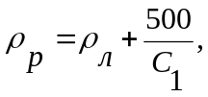

(4.15)

где С₁ - коэффициент, показывающий, какую часть бурильной колонны (затрубного пространства) предполагается заполнить замещающей жидкостью (0 < С₁< 1).
Особенности ПГИС состоят в следующем: создаются волновые процессы в бурильной колонне и в столбе жидкости; превентор не используется и остается открытым; быстро открывающееся устройство монтируется на бурильной колонне; переток бурового раствора идет из затрубного пространства внутрь бурильной колонны.
При ПГИС создаются более интенсивные встряхивания прихваченной колонны, а следовательно, формируется больше предпосылок к ликвидации прихватов. Недостаток ПГИС определяется поступлением бурового раствора внутрь бурильной колонны, что может зашламовать турбобур и даже УБТ, не говоря о долоте. Поэтому интенсивная промывка скважины перед ПГИС обязательна. Нежелательно его применять при значительной кавернозности скважины.
Особенности ОГИС: создаются волновые процессы только в столбе жидкости; операция проводится при закрытом универсальном превенторе, что создает силы трения на контакте резиновое уплотнение - бурильная труба; быстро открывающееся устройство монтируется на боковом отводе превентора; переток бурового раствора идет из бурильной колонны в затрубное пространство.
При ОГИС обеспечивается более слабое встряхивание прихваченной колонны, однако исключается зашламование низа бурильной колонны.
ОГИС (а также и ПГИС) можно применять и для временного понижения гидростатического давления в скважине с целью ликвидации дифференциальных прихватов. В этом случае нет необходимости монтировать быстро открывающееся устройство. Выпуск легкой жидкости ведут медленно через игольчатый затвор на выкиде превентора.
4.6.4 Применение генератора гидроимпульсов для ликвидации прихватов бурильных колон
Генератор гидроимпульсов[20] для ликвидации прихватов бурильных колонн, содержит корпус, механизм вращения с полым валом и седлом под бросовый клапан и источник колебаний. Источник колебаний выполнен в виде двух взаимодействующих дисков, один из которых расположен на валу и выполнен с эксцентричным выступом, в радиальном канале которого размещен подпружиненный шар, а другой диск размещен концентрично в корпусе и имеет ребристую внутреннюю поверхность для взаимодействия с подпружиненным шаром.
Генератор вибрации работает следующим образом. На заданном участке бурильной колонны, где по геологическому разрезу скважины предполагается возможный прихват инструмента, над буровым инструментом, устанавливают генератор вибраций. В процессе бурения скважины основная масса промывочной жидкости проходит через полый вал и поэтому турбинами не будет развита мощность, для вращения полого вала, так как его статическое положение зафиксировано взаимодействием дисков при помощи подпружиненных шаров и ребристой поверхностью наружного диска. Таким образом, вал в процессе бурения скважины, т.е. при сквозной циркуляции промывочной жидкости, находится в тормозном режиме. Данный режим заранее легко выбирается рабочей поверхностью наружного диска и силой пружины, а также мощностью турбины. При проявлении прихвата инструмента в бурильную колонну опускают запорный орган, который, насаживаясь на седло, закрывает проходное сечение полого вала. При этом весь поток промывочной жидкости рвет диафрагму и проходит через турбину и вал, получает вращательное движение. Вращением вала шары катаются по ребристой поверхности наружного диска, развивая высокочастотные вибрации. Создаваемые вибрации распространяются по всей системе бурильной колонны и приводят к освобождению колонны бурильных труб и забойного инструмента.
Преимуществами предлагаемого генератора являются простота конструктивного исполнения и возможность создания мощных колебаний в системе колонны труб, определяемых весом эксцентриков и расстоянием их установки на полом валу. Кроме того, генератор можно применять в скважинах малого диаметра, что немало важно в бурении глубоких скважин
    - Ударные механизмы для ликвидации прихватов
Отличительной особенностью[20] этих механизмов (устройств) является наличие бойка, который совершает удары по наковальне, связанной с прихваченным инструментом. Различают ударные механизмы (далее УМ) со свободным бойком и УМ, имеющие боёк с присоединенной массой, колонной труб, на которой ударный механизм спущен в скважину.
Энергия единичного удара УМ определяется формулой

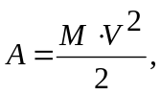 (4.16)

где М - масса ударной части; V - скорость удара.
Рассмотрим ударные механизмы, имеющие боек с присоединенной массой. В таких механизмах боек и жестко связанная с ним колонна труб (УБТ и далее БТ) представляет собой длинный не однородный по сечению стержень, который ударяет по другому стержню - прихваченной части бурильного инструмента.
Разработаны две разновидности УМ с присоединенной массой: единичного и непрерывного действия. С помощью УМ единичного действия можно наносить отдельные удары, производя каждый раз зарядку УМ. Механизм непрерывного действия работают подобно отбойному молотку, и удары бойка по наковальне следуют один за другим с заданной частотой, определяемой частотой вращения бурильной колонны, на которой УМ спущен в скважину.
На рис. 4.1 показан один из многих УМ единичного действия. Он имеет боек, наковальню и захватно - освобождающее устройство, или замок. Боек жестко связан с колонной труб, а наковальня - с прихваченным инструментом, Назначение замка - обеспечить возможность упруго продольного деформирования бурильной колонны при заданном положении
бойка по отношению к наковальне, а затем резко освобождать боек, который в конце пути разгона ударяет по наковальне. Разгон бойка вместе с присоединенной массой обеспечивается превращением потенциальной энергии упруго деформированного стержня как пружины в кинетическую энергию.
Технология применения УМ при работе в ударном режиме заключается в выборе установки УМ и рациональном выборе КНБК; обеспечении высокой энергии каждого удара, которая при заданной массе ударной части сводится к реализации максимальной скорости удара бойка по наковальне.
УМ следует устанавливать как можно ближе к верхней границе прихвата, где отвинчивают свободную часть прихваченного инструмента. УМ соединяют с прихваченным инструментом через предохранительный переводник. Над УМ размещают УБТ соответствующего диаметра массой, примерно равной массе прихваченного инструмента. УМ наиболее эффективно работает в вертикальной скважине.
Число ударов или число циклов работы УМ для ликвидации прихвата зависит от его разновидности и тяжести. Обычно рекомендуется наносить не более 50 - 80 ударов и в случае отрицательного результата вносить корректировку в план работ по ликвидации прихвата. Согласно опыту работы наиболее эффективен ударный режим. Однако в общем случае режим работы выбирают с учетом разновидности прихвата, технологической операции, предшествующей прихвату, расположения низа инструмента по отношению к забою скважины и др. Например, если прихват обусловлен заклиниванием инструмента при спуске, то ударный режим, обеспечивающий удары вверх, наиболее целесообразен. Если прихват произошел при подъеме инструмента из - за затягивания в суженной части или желоб, то можно отдать предпочтение волновому режиму или ударному
при ударах вниз. В этой связи УМ комбинированного действия при прочих равных условиях имеют несомненное преимущество.
    - О ликвидации прихвата, вызванного оседанием шламом
Прихваты этого типа возникают из-за оседания шлама выбуренной породы, утяжелителя и т.п.или посадки колонны в шламовую пробку. Если расхаживание и попытки восстановления циркуляции при повышенном
давлении не приводят к успеху, то в колонне над УБТ простреливают 10-18 отверстий и вновь пытаются восстановить циркуляцию при одновременном расхаживании, т.е. стремясь удалить шлам по частям. Такие приемы полезны сочетать с ОГИС. После восстановления циркуляции шлам вымывают интенсивной промывкой в сочетании с расхаживанием или применяют гидравлические ударные устройства непрерывного действия сбрасываемого типа (гидровибраторы).
Также я рекомендую применение устройства для освобождения и подъема прихваченного инструмента отличающееся тем, что, с целью обеспечения надежности работы устройства за счет возможности получения информации о его контакте с прихваченным инструментом, в корпусе над плашками установлена на срезных штифтах опорная втулка для фиксации плашек в крайнем нижнем положении.
Устройство включает корпус, узел подъема в виде секционного гидроусилителя, якорь и ловильный инструмент, соединенный с гидроусилителем посредством полого ствола, на пружинной поверхности которого выполнена кольцевая проточка.
Гидроусилитель содержит несколько секций, каждая из которых включает корпус с уплотнительными элементами и поршень ступенчатой формы, разделяющий корпус на две камеры, первая из которых соединена с трубным пространством, а вторая - с затрубным пространством посредством радиальных каналов.
Якорь служит для разгрузки подъемных труб. В действие он приводится перемещением дифференциальной втулки, полость которой соединена с полостью труб.
Ловильный инструмент состоит из конического корпуса с плашками.
В нижней части корпуса размещен дополнительный узел захвата, содержащий плашки, перемещающиеся по конической расточке, выполненной на внутренней поверхности корпуса. Плашка фиксирует прихваченный инструмент в корпусе при опускании ствола, а упоры предотвращают перемещение ствола вверх при входе ловильного инструмента в полость прихваченного инструмента.
Над плашками дополнительного узла захвата установлена втулка, зафиксированная срезными штифтами.
Устройство работает следующим образом.
Спускается в скважину на бурильных трубах. Момент достижения и контакта с прихваченным инструментом определяется по гидравлическому индикатору веса, так как для среза штифтов, фиксирующих втулку, требуется дополнительное усилие. Срезы штифтов (определяемые по ГИВ) информируют о том, что дополнительный узел захвата вошел в контакт своими плашками с прихваченным инструментом. Конический корпус вводится в инструмент, при этом плашки, перемещаясь по наклонным плоскостям корпуса» перемещаются вверх. В трубы прокачивается жидкость, втулка перемещается вверх, раздвигая и прижимая якорь к стенкам эксплуатационной колонны или скважины. После этого производится частичная разгрузка подъемных труб. Одновременно с этим упоры раздвигаются, и ствол под давлением промывочной жидкости» поступающей в камеры, поднимается вверх, увлекая ловильный инструмент с прихваченным инструментом. При этом общее усилие, развиваемое гидроусилителем, складывается из усилий, создаваемых в камерах. Зная площадь сечения ствола и количество секций, по давлению определяется развиваемое гидроусилителем подъемное усилие.
Окончание каждого цикла подъема прихваченного инструмента определяется по падению давления в подъемных трубах, так как кольцевая проточка ствола при прохождении через канал в днище нижней секции гидроусилителя сообщает полость труб с затрубным пространством. После этого ствол под собственным весом опускается вниз, а прихваченный инструмент удерживается за наружную поверхность плашками. При повторной подаче жидкости в полость труб ствол вновь перемещает прихваченный инструмент вверх, при этом плашки беспрепятственно пропускают инструмент внутрь корпуса, после освобождения прихваченного инструмента давление в трубах сбрасывается и плашки якоря занимают исходное положение, не препятствуя подъему труб с инструментом.
4.7 Методы изучения противоприхватных свойств буровых растворов
Очень важно при борьбе с прихватами инструмента знать и правильно определять природу прихватов в каждом конкретном случае. От этого будет зависеть и правильный выбор средств предупреждения и ликвидации их. В связи с возросшим количеством прихватов в последние годы число исследовательских работ, посвященных этому вопросу как в России так и за рубежом, значительно увеличилось и представляет несомненный интерес.
Для изучения механизма прихвата бурильных труб за счет перепада давления В. Е. Хелмик и Дж. Лонгли провели следующие лабораторные исследовательские работы [8].
На рисунке 4.2 дана схема лабораторной установки, которая представляет собой пористый цилиндр из алундума с наружным диаметром 114 мм, толщиной стенки 19 мм и длиной 61 см, при помощи специальной смолы, укрепленный соосно в корпусе с наружнам диаметром 141 мм и длиной 76 см. корпус имеет фланцы, диаметр которых 305 мм. Камера опрессована на давление 42 кГ/см² и укреплена на роликах. В цилиндр из алундума помещали полоски из сахарной пасты, которые впоследствии растворялись. При этом между корпусом и цилиндром из алундума образовались радиальные и продольные дренажные каналы. В корпусе было сливное отверстие. На фланцах на обоих концах корпуса имелись концентрические отверстия под 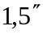 трубу, соединенную 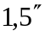 вертлюжками и тройниками, к которым подключали нагнетание и выкид для промывочной жидкости. Установочный шток и натяжная проволока уплотнялись сальниками. Диаметр штока – 6,35 мм, диаметр проволоки – 1,93 мм. Роль прихватываемой трубы выполнял отрезок 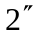 трубы длиной 46 см, заполненный ртутью, которая создавала прижимающее усилие[8].
Работа проводилась по следующей методике[8]. Промывочная жидкость нагнетается в аппарат из емкости путем регулирования давления азота. На одном из фланцев установлен вентиль для сбрасывания воздуха до полного заполнения полости камеры промывочной жидкости. Ограниченную циркуляцию можно создавать за счет спуска промывочной жидкости через спускное отверстие. Фильтрат собирается в мерный цилиндр для определения скорости фильтрации.
После заполнения прибора промывочной жидкостью в камере создавалось постоянное давление и производилось медленное вращение трубы. Время вращения от 30 мин до 4 ч. В течение этого периода образовалась глинистая корка и определялась водоотдача. Затем вращение прекращалось и создавалась возможность для прихвата трубы при продолжающейся циркуляции.
В каждом случае (опыте) регистрировалось время от момента прекращения вращения до момента приложения к трубе страгивающего усилия. Было замечено, что во время вращения водоотдача оставалась постоянной, а после прекращения вращения медленно убывала. Период между прекращением вращения и началом натяжения трубы колебался от 2 мин до 1 ч. В момент сдвига прихваченной трубы фиксировалось давление в гидравлическом цилиндре и вычислялось cтра-
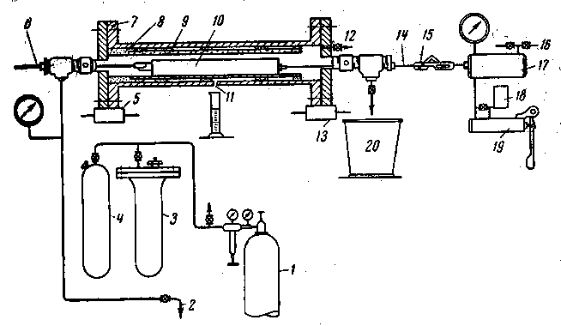

1 – баллон с азотом; 2 – сток; 3 – емкость для глинистого раствора; 4 – емкость для нефти или воды; 5 – движущиеся ролики; 6 – установочный шток; 7 – фланцевое соединение труб; 8 – эпоксидная смола; 9 – цилиндр из алундума; 10 – бурильная труба; 11 – дренажное отверстие; 12 – воздушный вентиль; 13 – поддерживающие ролики; 14 – проволока; 15 – стяжка; 16 – воздушный вентиль; 17 – гидравлический цилиндр; 18 – емкость для нефти; 19 – плунжерный насос;
20 – сборная емкость для использованного глинистого раствора
Рисунок 4.2 - Схема установки для изучения явления прихвата труб под влиянием перепада давления

гивающее усилие.
После каждого опыта труба возвращалась в первоначальное положение, восстанавливалась циркуляция и возобновлялось вращение трубы. Опыты проводились при перепаде давления 0,35-0,7 МПА [8].
Для проверки некоторых положений и более широкого уяснения вопросов, связанных с предотвращением и ликвидацией прихватов инструмента, компания Континентэйл Ойл провела исследовательские работы [8], являющиеся как бы дальнейшим развитием работ Хелмика-Лонгли.
Работы проводили на установке (рисунке 4.3), моделирующей условия прихвата трубы от перепада давления. Проницаемым пластом была пористая алокситовая труба с наружным диаметром 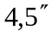, внутренним диаметром 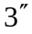, длиною 91,4 см, установленная концентрически внутри трубы диаметром 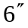 и длиною 95 см. вся эта система (“ствол скважины”) была установлена вертикально на раме и соединена в верхней части со съемной силовой головкой, выполняющей роль роторного привода и подъемной системы. В качестве бурильных труб был использован отрезок УБТ. Установка “ствол скважины” могла перемещаться по горизонтали для центрирования и контактирования УБТ со “стенкой скважины”. Циркуляция создавалась модифицированным насосом. При помощи вакуумного насоса, соединенного с межтрубным пространством, в
последнем создавалось давление меньше, чем в циркуляционной системе. В результате на “стенках скважины” образовалась глинистая корка. Одновременно с циркуляцией промывочной жидкости производилось вращение модели УБТ.
Метод работы заключался в следующем [8]: через 30 мин после образования глинистой корки с ней производился контакт УБТ. Это достигалось сдвиганием системы “ствол скважины” и поддерживалось при помощи пружин. Затем в течение 5 мин УБТ вращали для обеспечения полного контакта последней с глинистой коркой. После этого вращение прекращали. Создавался искусственный прихват. Время прихвата определялось по объему фильтра, соответствующего 10 см³ по нормам АНИ.

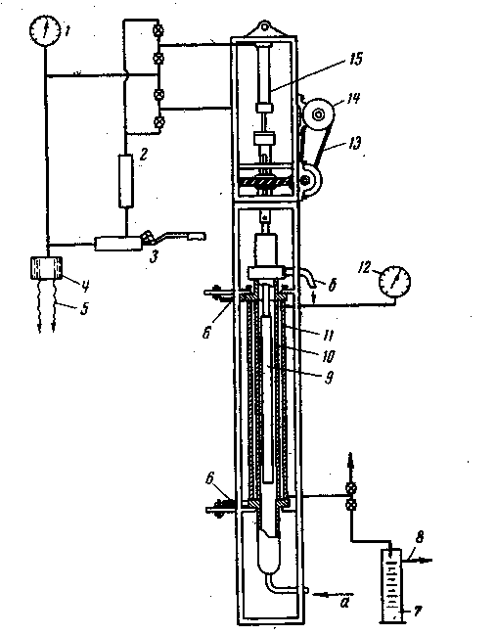

1 – манометр; 2 – емкость; 3 – гидравлический насос; 4 – передатчик давления; 5 – к регистратору давления; 6 – регулируемые пружины для создания натяжки; 7 – ловушка для фильтрата; 8 – к вакуумному насосу; 9 – УБТ; 10 – алокситовая трубка; 11 – люцитовая труба; 12 – вакуумметр; 13 – червячная передача; 14 – электромотор мощностью 14 л.с.; 15 – гидравлический цилиндр; а – поступление раствора; б – выход раствора.
Рисунок 4.3 - Схема устройства стенда для изучения прихвата инструмента при небольшом перепаде давления

Фрикционные свойства корок характеризуются обычно коэффициентом трения (сопротивления), измеряемым на приборе КТК [14]. Схема прибора приведена на рисунке 4.4. Измерение проводится следующим образом. Прибор с помощью регулировочных винтов и уровня устанавливается горизонтально. Груз 9 протирают авиационным бензином и просушивают. Фильтрационную корку, полученную на приборе ВМ-6, вместе с фильтром устанавливают на вогнутое ложе 8, на корку кладут груз 9. Медленным вращением винта 7 по часовой стрелке приводят в движение подвижную плиту 6 и наблюдают за положением груза. В момент сдвига груза прекращают вращение винта, по шкале 10 и стрелке 11 определяют угол 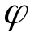, а по тарировочным кривым определяют коэффициент трения К_{тр}. Измерения повторялись через 5, 10, 15 и 20 мин. [14].
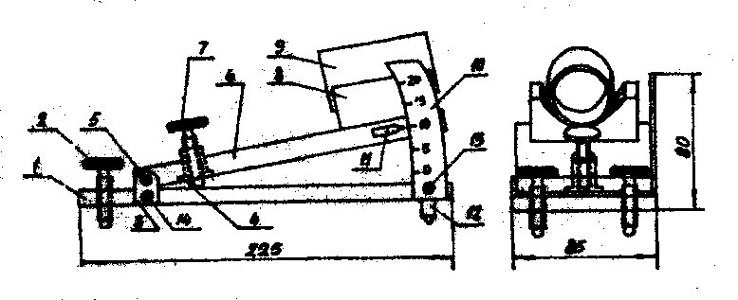

Рисунок 4.4 - Прибор для определения коэффициента трения фильтрационной корки буровой промывочной жидкости

Поставленные мною опыты были проведены на приборе КТК, а фильтрационная корка после измерения водоотдачи на приборе ВМ-6.
4.8 Лабораторные испытания
При проведении опытов была поставлена задача: подобрать такую смазочную добавку которая уменьшала бы опасность прихвата бурильных труб по сравнению с исходным раствором.
При приготовлении исходного раствора использовали водоглинистую суспензию с твердой фазой не более 15%, которую обрабатывали КМЦ, унифлоком и НТФ.
ВС+КМЦ(0,3%)+унифлок(0,018%)+НТФ(0,005%)
Плотность, кг/м³- 1080;
Условная вязкость, с – 40;
Показатель фильтрации, см/30 мин по ВМ-6 =4.
Влияние смазочных добавок на фрикционные свойства бурового раствора изучались на приборе КТК. Методика измерения приведена в пункте 4.7 данного проекта.
Результаты испытаний представлены на рисунках 4.5, 4.6 и таблице 4.4.
Исследование показали, что ввод в раствор добавки ФК-2000 значительно снижает коэффициент трения, по сравнению с другими добавками.
Таблица 4.4
Влияние смазочных добавок на параметры глинистого раствора
Тип раствора | Параметры раствора |  |  |  | Коэффициент трения корки, при времени контакта в мин
Тип раствора | ,  кг/м³ | УВ, с | ПФ,  см³/3мин | рН | 5 | 10 | 15 | 20
Баз. раствор (№1) | 1080 | 40 | 4 | 9 | 0,222 | 0,222 | 0,245 | 0,277
№1+1% СДБур | 1080 | 39 | 4,5 | 9 | 0,199 | 0,325 | 0,364 | 0,369
№1+1% Смад | 1080 | 42 | 4,5 | 9 | 0,176 | 0,204 | 0,240 | 0,268
№1+1% ФК-2000 | 1080 | 45 | 4 | 9 | 0,123 | 0,140 | 0,163 | 0,167
№1+1% ДСБ-4ТТ | 1080 | 38 | 3,5 | 9 | 0,194 | 0,258 | 0,384 | 0,384
№1+1% Графит | 1080 | 42 | 4 | 9 | 0,105 | 0,141 | 0,176 | 0,231
№1+2% СДБур | 1080 | 39 | 4 | 9 | 0,203 | 0,208 | 0,217 | 0,213
№1+2% Смад | 1080 | 43 | 4 | 9 | 0,190 | 0,268 | 0,344 | 0,435
№1+2% ФК-2000 | 1080 | 45 | 3,5 | 9 | 0,101 | 0,114 | 0,118 | 0,136
№1+2% ДСБ-4ТТ | 1080 | 39 | 4,5 | 9 | 0,176 | 0,268 | 0,320 | 0,404
№1+2% Графит | 1080 | 42 | 4 | 9 | 0,288 | 0,384 | 0,425 | 0,456

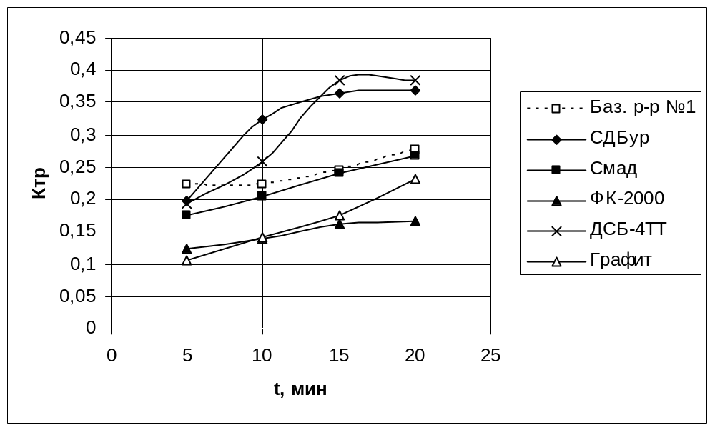
Рисунок 4.5 – Влияние смазочных добавок в 1-процентной концентрации на коэффициент трения пары корка-сталь.

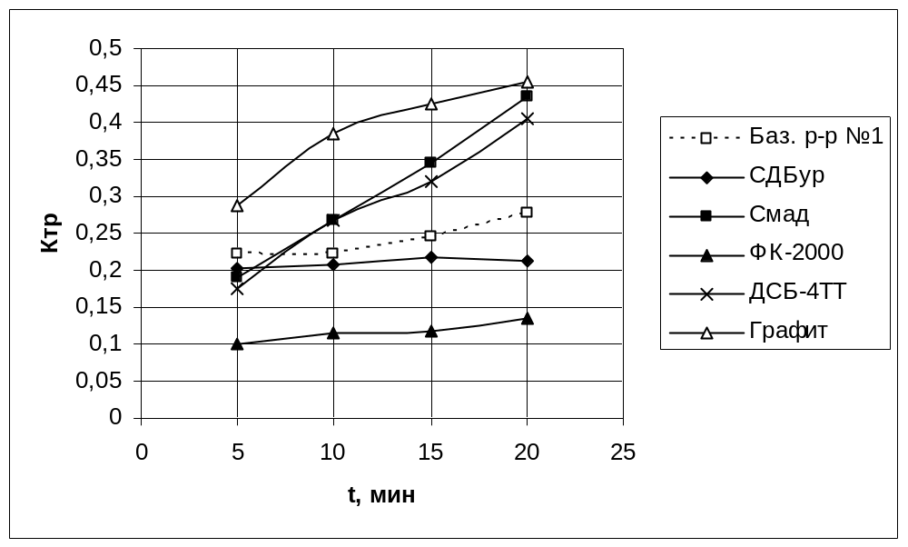

Рисунок 4.6 – Влияние смазочных добавок в 2-х процентной концентрации на коэффициент трения пары корка-сталь.

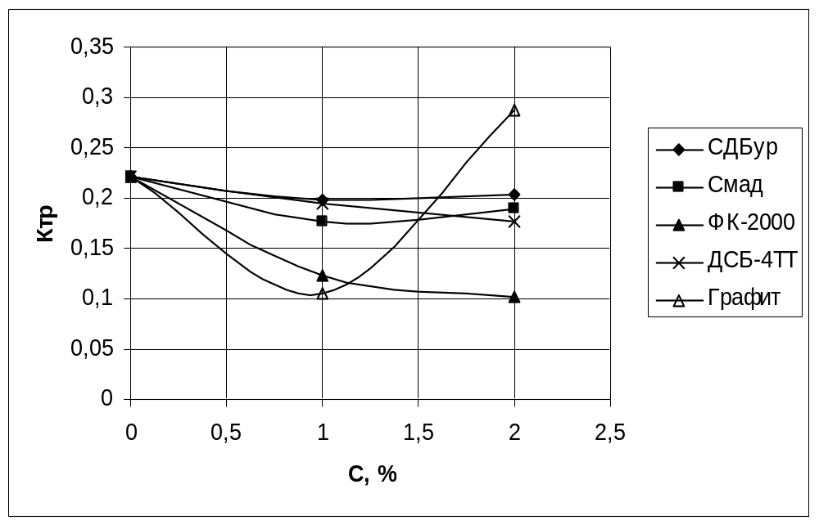
Рисунок 4.7 - Зависимость коэффициента трения пары корка –сталь от концентрации смазочных добавок, t=5 минут.

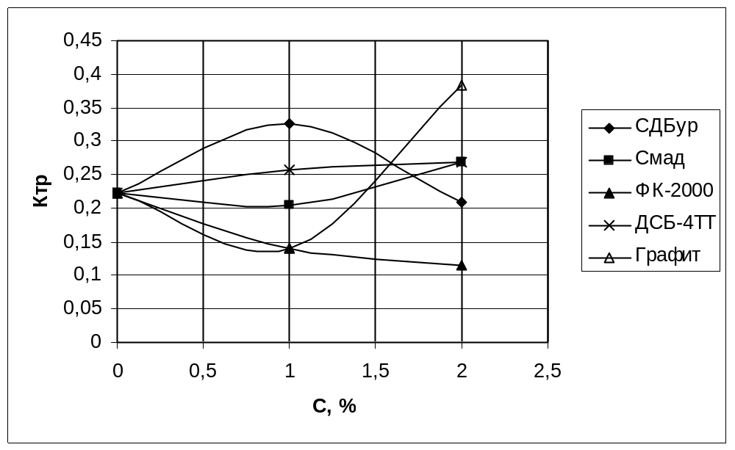
Рисунок 4.8 - Зависимость коэффициента трения пары корка-сталь от концентрации смазочных добавок, t=10 минут.

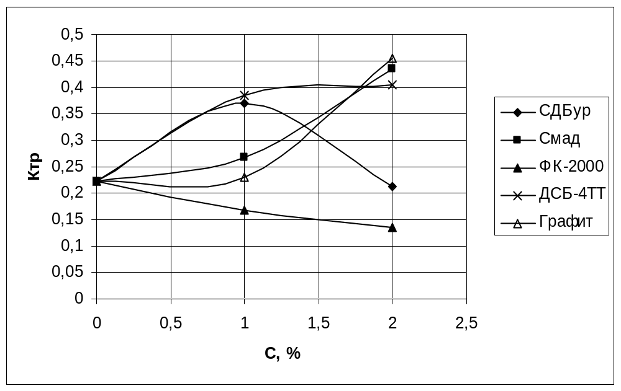
Рисунок 4.9 - Зависимость коэффициента трения пары корка-сталь от концентрации смазочных добавок, t=15 минут.

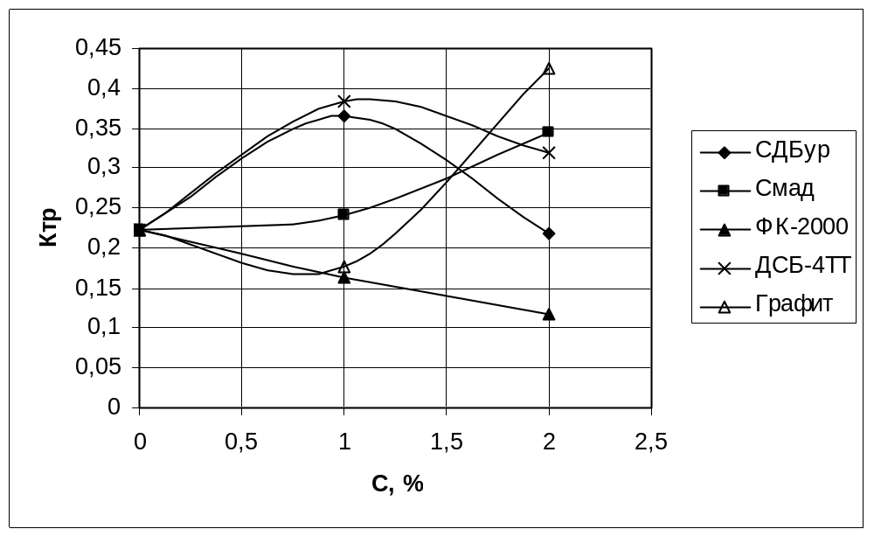
Рисунок 4.10 - Зависимость коэффициента трения пары корка-сталь от концентрации смазочных добавок, t=20 минут.

4.9 Выводы и рекомендации
Процесс строительства скважины сдерживается авариями и осложнениями, на ликвидацию которых затрачивается время, задалживаемое на бурение скважин.
Основными видами аварий являются:
- аварии с элементами бурильной колонны;
- прихваты бурового инструмента и обсадных колонн.
Основной причиной аварий в ЭГЭБ-1 является: нарушение исполнителями работ требований технологий бурения и эксплуатации оборудования и инструментов принимаемых для бурения. Для предупреждения и снижения количества аварий и их тяжести рекомендую:
- выполнять требования проектов на строительство скважин, т.е. исполнителям ра- ботать согласно ГТН;
- увеличить количество часов о подготовке специалистов;
- регулярно проводить дефектоскопию бурового оборудования и инструмента;
- проводить испытания бурильных труб опрессовкой;
- категорически запретить оставлять без движения в не обсаженной части ствола скважины бурильный инструмент более 5 мин.;
- ствол скважины периодически шаблонировать и прорабатывать, особенно перед
списком колонны обсадных труб;
- при бурении скважины на глинистом растворе вводить смазывающие добавки.
Для повышения эффективности предупреждения аварий рекомендую исполь- зовать смазывающую добавку ФК-2000.

